(1)隊名

(2)隊員
(3)海報標題
(4)海報 Abstract
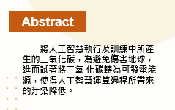
(5)完成報名程序後之螢幕截圖
